今日动态 2025.3.18
晨间来园篇：
今天来园21人，3人请假。早上来园，孩子们能够自主入园进入班级，孩子们进入班级后能够自主签到、放水杯、绕水杯带。
区域游戏篇：
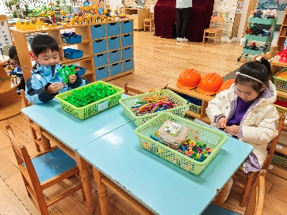 | 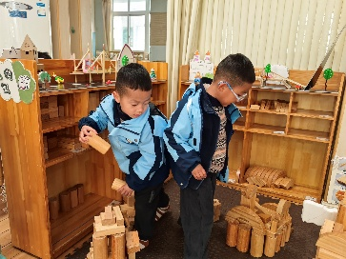 | 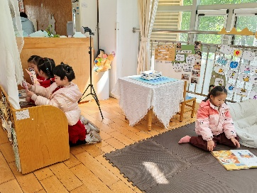
桌面建构区：魔术棒、雪花片 | 地面建构区：动物园 | 图书区：皮影戏、阅读绘本
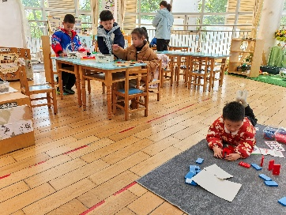 | 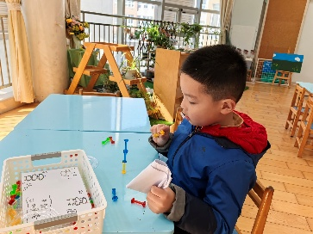 | 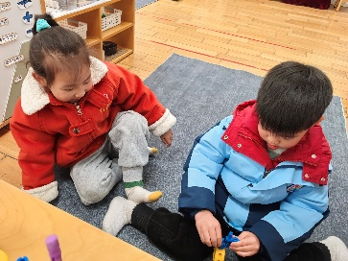
益智区：记忆游戏、多米诺骨牌 | 科探区：比萨斜塔 | 万能工匠区：台灯、麋鹿
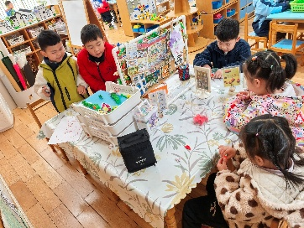
美工区：泥工、绘画
户外活动：小木屋
今天孩子们玩的是小木屋，通过各种钻、爬、跑、平衡等活动，发展幼儿的运动能力。
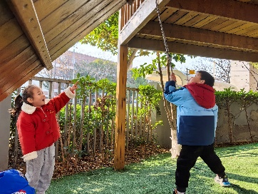 | 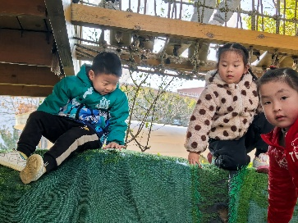 | 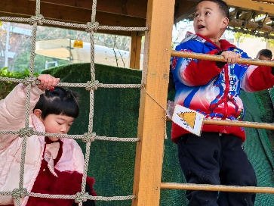
大部分幼儿能在户外活动中喝水、热了擦汗脱外套呢！
集体活动篇：科学：鸟类之最
这是一节知识类的科学活动，鸟有上千个种类，每个种类的鸟都有各自不同的特点，根据这些不同的特点科学家分出了最小的鸟、翅膀最长的鸟、嘴巴最宽的鸟、飞得最高的鸟等许多鸟类之最，让人们更容易认识和记住这些特殊的鸟。本次活动是让幼儿真正理解“最”的意思，然后在分析观察的基础上，引导幼儿了解鸟类之最的知识，有利于拓展幼儿的知识面，使幼儿产生探索鸟类的兴趣和欲望，并学会主动学习获取更多的知识经验。
在活动中，季千予、梁礼煊、夏我杺、陆俊阳、肖茗皓、吴颀、贾依依、程梓轩、蔡铭泽、黄铭宇、蔡铭豪、陈语垚、董奂廷、李若伊、何安瑾、卢文汐、邢锦、靳一哲、衣佳欢、张雨歆小朋友能主动学习，学会分享经验，懂得从更多的方面获取信息，并在互动的过程中认识一些鸟类之最，知道它们的主要特征。
生活活动篇：
1.点心情况
今天的上午点心是鲜牛奶、小核桃桃酥、百吉福奶酪棒，下午点心是红薯汤，水果是樱桃番茄、西梅。
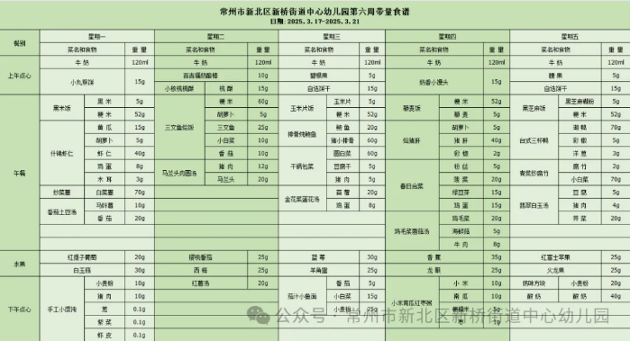
2.午餐情况
午餐是三文鱼烩饭、马兰头肉圆汤。孩子们现在能够预估自己的饭量，根据自己的情况调整盛饭量，并且能够安静有序地吃完自己的饭菜。
3.午睡情况
今天大部分小朋友都在12：40前入睡，个别孩子在老师的陪伴下稍晚入睡。
家长寄语：
1.动态上的照片，仅作为老师观察时的随拍，并不是所有孩子的照片都会呈现，家长可重点关注孩子的各项能力发展情况。

